SÚHRN CHARAKTERISTICKÝCH VLASTNOSTÍ LIEKU

1. NÁZOV LIEKU

Everolimus Mylan 2,5 mg tablety
Everolimus Mylan 5 mg tablety
Everolimus Mylan 10 mg tablety

2. KVALITATÍVNE A KVANTITATÍVNE ZLOŽENIE

Everolimus Mylan 2,5 mg tablety
Každá tableta obsahuje 2,5 mg everolimu.

Pomocná látka so známym účinkom:
Každá tableta obsahuje 74,0 mg laktózy.

Everolimus Mylan 5 mg tablety
Každá tableta obsahuje 5 mg everolimu.

Pomocná látka so známym účinkom:
Každá tableta obsahuje 147,9 mg laktózy.

Everolimus Mylan 10 mg tablety
Každá tableta obsahuje 10 mg everolimu.

Pomocná látka so známym účinkom:
Každá tableta obsahuje 295,8 mg laktózy.

Úplný zoznam pomocných látok, pozri časť 6.1.

3. LIEKOVÁ FORMA

Tableta.

2,5 mg tablety
Biele až takmer biele oválne bikonvexné tablety (približne 10 x 5 mm), s vyrytým znakom E9VS na jednej strane a 2,5 na druhej strane.

5 mg tablety
Biele až takmer biele oválne a bikonvexné tablety (približne 13 x 6 mm), s vyrytým znakom E9VS 5 na jednej strane.

10 mg tablety
Biele až takmer biele oválne a bikonvexné tablety (približne 16 x 8 mm), s vyrytým znakom E9VS 10 na jednej strane.

4. KLINICKÉ ÚDAJE

4.1 Terapeutické indikácie

Pokročilý karcinóm prsníka s pozitivitou hormonálnych receptorov
Everolimus Mylan je indikovaný na liečbu pokročilého karcinómu prsníka s pozitivitou hormonálnych receptorov a negativitou HER2/neu v kombinácii s exemestánom u postmenopauzálnych žien bez symptomatickej choroby vnútorných orgánov po recidíve alebo progresii po liečbe nesteroidným inhibítorom aromatázy.

Neuroendokrinné nádory pankreatického pôvodu
Everolimus Mylan je indikovaný na liečbu neresekovateľných alebo metastatických, dobre alebo stredne diferencovaných neuroendokrinných nádorov pankreatického pôvodu u dospelých s progredujúcou chorobou.

Neuroendokrinné nádory gastrointestinálneho alebo pľúcneho pôvodu
Everolimus Mylan je indikovaný na liečbu neresekovateľných alebo metastatických, dobre diferencovaných (stupeň 1 alebo stupeň 2) nefunkčných neuroendokrinných nádorov gastrointestinálneho alebo pľúcneho pôvodu u dospelých s progredujúcou chorobou (pozri časti 4.4 a 5.1).

Karcinóm obličkových buniek
Everolimus Mylan je indikovaný na liečbu pacientov s pokročilým karcinómom z obličkových buniek, u ktorých ochorenie progredovalo počas alebo po liečbe cielenej na VEGF.

4.2 Dávkovanie a spôsob podávania

Liečbu Everolimom Mylan má začať a viesť lekár, ktorý má skúsenosti s podávaním protinádorovej liečby.

Dávkovanie
Pre rôzne dávkovacie režimy je Everolimus Mylan dostupný ako 2,5 mg, 5 mg a 10 mg tablety.

Odporúčaná dávka je 10 mg everolimu raz denne. Liečba má pokračovať tak dlho, kým sa pozoruje klinický prínos alebo kým sa nevyskytnú neprijateľné toxické účinky.

Po vynechaní dávky si pacient nemá vziať dávku dodatočne, ale má užiť najbližšiu predpísanú dávku ako zvyčajne.

Úprava dávkovania pre nežiaduce reakcie
Liečba závažných a/alebo netolerovateľných suspektných nežiaducich reakcií si môže vyžiadať zníženie dávkovania a/alebo dočasné prerušenie liečby Everolimom Mylan. V prípade nežiaducich reakcií stupňa 1 nie je úprava dávky zvyčajne potrebná. Ak je potrebné dávkovanie znížiť, odporúčaná dávka je 5 mg denne a nesmie byť nižšia ako 5 mg denne.

Tabuľka 1 uvádza súhrn odporúčaní na úpravu dávky v prípade špecifických nežiaducich reakcií (pozri tiež časť 4.4).

Tabuľka 1 Odporúčania pre úpravu dávky Everolimu Mylan
Nežiaduca reakcia | Závažnosť¹ | Úprava dávky Everolimu Mylan
Neinfekčná pneumonitída | Stupeň 2 | Zvážte prerušenie liečby až do zlepšenia príznakov na stupeň ≤ 1.  Opätovne začnite liečbu dávkou 5 mg denne.  Ukončite liečbu, ak nedôjde do 4 týždňov k zotaveniu
Neinfekčná pneumonitída | Stupeň 3 | Prerušte liečbu až do zlepšenia príznakov na stupeň ≤ 1.  Zvážte opätovný začiatok liečby dávkou 5 mg denne. Ak sa znova vyskytnú toxické reakcie stupňa 3, zvážte ukončenie liečby.
Neinfekčná pneumonitída | Stupeň 4 | Ukončite liečbu.
Stomatitída | Stupeň 2 | Prerušte dočasne podávanie až do zotavenia na stupeň ≤ 1.  Opätovne začnite liečbu rovnakou dávkou.  Pri rekurencii stomatitídy stupňa 2 prerušte dávkovanie až do zotavenia na stupeň ≤ 1. Opätovne začnite liečbu dávkou 5 mg denne.
Stomatitída | Stupeň 3 | Prerušte dočasne podávanie až do zotavenia na stupeň < 1.  Opätovne začnite liečbu dávkou 5 mg denne.
Stomatitída | Stupeň 4 | Ukončite liečbu.
Iné nehematologické toxicity  (okrem metabolických príhod) | Stupeň 2 | Ak je toxicita dobre znášaná, nie je potrebná úprava dávky.  Ak je toxicita zle tolerovaná, dočasne prerušte dávkovanie až do zotavenia na stupeň ≤ 1. Opätovne začnite liečbu rovnakou dávkou.  Pri rekurencii toxicity stupňa 2 prerušte dávkovanie až do zotavenia na stupeň ≤ 1. Opätovne začnite liečbu dávkou 5 mg denne.
Iné nehematologické toxicity  (okrem metabolických príhod) | Stupeň 3 | Dočasne prerušte dávkovanie až do zotavenia na stupeň ≤ 1.  Zvážte opätovný začiatok liečby dávkou 5 mg denne. Ak dôjde k opätovnému výskytu toxických reakcií stupňa 3, zvážte ukončenie liečby.
Iné nehematologické toxicity  (okrem metabolických príhod) | Stupeň 4 | Ukončite liečbu.
Metabolické príhody (napr. hyperglykémia, dyslipidémia) | Stupeň 2 | Nie je potrebná úprava dávky.
Metabolické príhody (napr. hyperglykémia, dyslipidémia) | Stupeň 3 | Dočasne prerušte dávkovanie.  Opätovne začnite liečbu dávkou 5 mg denne.
Metabolické príhody (napr. hyperglykémia, dyslipidémia) | Stupeň 4 | Ukončite liečbu.
Trombocytopénia | Stupeň 2 (< 75, ≥ 50 x 10⁹/l) | Dočasne prerušte dávkovanie až do zotavenia na stupeň ≤ 1 (≥ 75 x 10⁹/l). Opätovne začnite liečbu rovnakou dávkou.
Trombocytopénia | Stupeň 3 a 4  (< 50 x 10⁹/l) | Dočasne prerušte dávkovanie až do zotavenia na stupeň ≤ 1 (≥ 75 x 10⁹/l). Opätovne začnite liečbu dávkou 5 mg denne.
Neutropénia | Stupeň 2  (≥ 1 x 10⁹/l) | Nie je potrebná úprava dávky.
Neutropénia | Stupeň 3  (< 1, ≥ 0,5 x 10⁹/l) | Dočasne prerušte dávkovanie až do zotavenia na stupeň ≤ 2 (≥ 1 x 10⁹/l). Opätovne začnite liečbu rovnakou dávkou.
Neutropénia | Stupeň 4 (< 0,5 x 10⁹/l) | Dočasne prerušte dávkovanie až do zotavenia na stupeň ≤ 2 (≥ 1 x 10⁹/l). Opätovne začnite liečbu dávkou 5 mg denne.
Febrilná neutropénia | Stupeň 3 | Dočasne prerušte dávkovanie až do zotavenia na stupeň ≤ 2 (≥ 1,25 x 10⁹/l) a vymiznutia horúčky.  Opätovne začnite liečbu dávkou 5 mg denne.
 | Stupeň 4 | Ukončite liečbu.
¹ Stupne podľa Všeobecných terminologických kritérií pre nežiaduce udalosti Národného inštitútu pre výskum rakoviny (National Cancer Institute Common Terminology Criteria for Adverse Events, NCI CTCAE) verzia 3.0

Osobitné skupiny

Starší pacienti (≥ 65 rokov)
Nie je potrebná úprava dávkovania (pozri časť 5.2).

Porucha funkcie obličiek
Nie je potrebná úprava dávkovania (pozri časť 5.2).

Porucha funkcie pečene
- Mierna porucha funkcie pečene (trieda A podľa Childa-Pugha) – odporúčaná dávka je 7,5 mg denne.
- Stredne ťažká porucha funkcie pečene (trieda B podľa Childa-Pugha) – odporúčaná dávka je 5 mg denne.
- Ťažká porucha funkcie pečene (trieda C podľa Childa-Pugha) – Everolimus Mylan sa odporúča len vtedy, ak želaný prínos preváži riziko. V takom prípade sa nesmie prekročiť dávka 2,5 mg denne.
Dávka sa má upravovať, ak sa počas liečby mení stav pečene pacienta (podľa Childa-Pugha) (pozri tiež časti 4.4 a 5.2).

Pediatrická populácia
Bezpečnosť a účinnosť Everolimu Mylan u detí vo veku 0 až 18 rokov neboli stanovené. K dispozícii nie sú žiadne údaje.

Spôsob podávania
Everolimus Mylan sa má podávať perorálne raz denne v rovnakom čase každý deň, vždy buď s jedlom, alebo bez jedla (pozri časť 5.2). Tablety Everolimus Mylan sa majú prehĺtať celé a zapíjať pohárom vody. Tablety sa nemajú hrýzť ani drviť.

4.3 Kontraindikácie

Precitlivenosť na liečivo, na iné deriváty rapamycínu alebo na ktorúkoľvek z pomocných látok uvedených v časti 6.1.

4.4 Osobitné upozornenia a opatrenia pri používaní

Neinfekčná pneumonitída
Neinfekčná pneumonitída je účinok triedy derivátov rapamycínu vrátane everolimu. Neinfekčná pneumonitída (vrátane intersticiálnej choroby pľúc) bola často hlásená u pacientov užívajúcich Everolimus Mylan (pozri časť 4.8). Niektoré prípady boli závažné a zriedkavo sa pozorovalo, že sa skončili fatálne. Diagnóza neinfekčnej pneumonitídy sa má vziať do úvahy u pacientov, u ktorých sa objavia nešpecifické respiračné príznaky a prejavy, napr. hypoxia, pleurálny výpotok, kašeľ alebo dyspnoe, a u ktorých sa príslušnými vyšetreniami vylúčili infekčné, neoplastické alebo iné nemedicínske príčiny. Pri diferenciálnej diagnostike neinfekčnej pneumonitídy sa majú vylúčiť oportúnne infekcie ako pneumónia spôsobená Pneumocystis jirovecii (Pneumocystis carinii) (PJP, PCP) (pozri „Infekcie“ nižšie). Pacientov je potrebné upozorniť, aby ihneď hlásili akékoľvek nové alebo zhoršujúce sa respiračné symptómy.

Pacienti, u ktorých nastanú rádiologické zmeny poukazujúce na neinfekčnú pneumonitídu a majú len málo symptómov alebo nemajú žiadne symptómy, môžu naďalej dostávať liečbu Everolimom Mylan bez úpravy dávkovania. Ak sú symptómy stredne závažné (stupeň 2) alebo závažné (stupeň 3), môže byť indikované podávanie kortikosteroidov až do ústupu klinických symptómov.

U pacientov s neinfekčnou pneumonitídou, ktorých je potrebné liečiť kortikosteroidmi, je vhodné zvážiť profylaxiu pneumónie spôsobenej Pneumocystis jirovecii (Pneumocystis carinii) (PJP, PCP).

Infekcie
Everolimus má imunosupresívne vlastnosti a môže u pacientov vyvolať predispozíciu na bakteriálne, hubové, vírusové alebo protozoálne infekcie vrátane infekcií oportúnnymi patogénmi (pozri časť 4.8). U pacientov užívajúcich everolimus boli opísané lokalizované a systémové infekcie vrátane pneumónie, iné bakteriálne infekcie, invazívne hubové infekcie, napr. aspergilóza, kandidóza alebo pneumónia spôsobená Pneumocystis jirovecii (Pneumocystis carinii) (PJP, PCP) a vírusové infekcie vrátane reaktivácie vírusu hepatitídy B. Niektoré z týchto infekčných ochorení boli závažné (napr. viedli k sepse, zlyhaniu dýchania alebo pečene) a príležitostne sa skončili fatálne.

Lekári aj pacienti si majú byť vedomí zvýšeného rizika infekcie pri užívaní Everolimu Mylan. Už existujúce infekčné ochorenia sa majú primerane liečiť a majú úplne vymiznúť pred začatím liečby Everolimom Mylan. Počas užívania Everolimu Mylan je potrebné dávať pozor na príznaky a prejavy infekcie; ak sa diagnostikuje infekcia, má sa ihneď začať náležitá liečba a má sa zvážiť prerušenie alebo ukončenie liečby Everolimom Mylan.

Ak sa diagnostikuje invazívna systémová hubová infekcia, liečba Everolimom Mylan sa má ihneď a natrvalo ukončiť a pacient má dostať primeranú antimykotickú liečbu.

U pacientov užívajúcich everolimus sa zaznamenali prípady pneumónie spôsobenej Pneumocystis jirovecii (Pneumocystis carinii) (PJP, PCP), niektoré s fatálnym koncom. PJP/PCP môže súvisieť so súbežnou liečbou kortikosteroidmi alebo inými imunosupresívami. Ak je potrebná súbežná liečba kortikosteroidmi alebo inými imunosupresívami, má sa zvážiť profylaxia PJP/PCP.

Reakcie z precitlivenosti
Pri everolime sa pozorovali reakcie z precitlivenosti prejavujúce sa symptómami, ktoré zahŕňali, ale neboli obmedzené len na anafylaxiu, dyspnoe, návaly horúčavy, bolesť na hrudi alebo angioedém (napr. edém dýchacích ciest alebo jazyka, so zhoršením dýchania alebo bez neho) (pozri časť 4.3).

Súbežná liečba s inhibítormi enzýmu konvertujúceho angiotenzín (ACE)
Pacienti užívajúci súbežne liečbu ACE inhibítormi (napr. ramipril) môžu mať zvýšené riziko angioedému (napr. opuch dýchacích ciest alebo jazyka, so zhoršením dýchania alebo bez neho) (pozri časť 4.5)

Stomatitída
Stomatitída, vrátane ulcerácií ústnej dutiny a orálnej mukozitídy, je najčastejšie hlásenou nežiaducou reakciou u pacientov liečených everolimom (pozri časť 4.8). Stomatitída sa väčšinou vyskytuje počas prvých 8 týždňov liečby. Štúdia s jedným ramenom u postmenopauzálnych pacientok s karcinómom prsníka liečených everolimom a exemestánom ukázala, že orálny roztok kortikosteroidu neobsahujúci alkohol, ktorý sa používa na vyplachovanie ústnej dutiny počas prvých 8 týždňov liečby, môže znížiť incidenciu a závažnosť stomatitídy (pozri časť 5.1). Zvládnutie stomatitídy preto môže zahŕňať profylaktické a/alebo terapeutické použitie topických liekov, ako je orálny roztok kortikosteroidu neobsahujúci alkohol na vyplachovanie ústnej dutiny. Je však potrebné vyhnúť sa produktom obsahujúcim alkohol, peroxid vodíka, jód a deriváty tymiánu, pretože môžu stav zhoršiť. Odporúča sa monitorovanie a liečba hubovej infekcie, hlavne u pacientov liečených liekmi steroidného charakteru. Antimykotiká sa nemajú používať, pokiaľ sa nediagnostikovala hubová infekcia (pozri časť 4.5).

Prípady zlyhania obličiek
U pacientov liečených everolimom sa pozorovali prípady zlyhania obličiek (vrátane akútneho zlyhania obličiek), ktoré sa niekedy skončili fatálne (pozri časť 4.8). Funkcia obličiek sa má monitorovať najmä u pacientov s ďalšími rizikovými faktormi, ktoré môžu funkciu obličiek ďalej zhoršovať.

Laboratórne testy a monitorovanie
Funkcia obličiek
Bolo hlásené zvýšenie sérového kreatinínu, zvyčajne mierne, a proteinúria (pozri časť 4.8). Monitorovanie funkcie obličiek, vrátane stanovenia dusíka močoviny v krvi (BUN), bielkovín v moči alebo sérového kreatinínu, sa odporúča pred začatím liečby Everolimom Mylan a následne v pravidelných intervaloch.

Glukóza v krvi
Bola hlásená hyperglykémia (pozri časť 4.8). Monitorovanie glukózy v sére nalačno sa odporúča pred začatím liečby Everolimom Mylan a následne v pravidelných intervaloch. Ak sa Everolimus Mylan podáva spolu s inými liekmi, ktoré môžu indukovať hyperglykémiu, odporúča sa častejšie monitorovanie. Ak je to možné, optimálna úprava glykémie sa má u pacienta dosiahnuť pred začiatkom liečby Everolimom Mylan.

Lipidy v krvi
Bola hlásená dyslipidémia (vrátane hypercholesterolémie a hypertriacylglycerolémie). Monitorovanie cholesterolu a triacylglycerolov v krvi sa odporúča pred začatím liečby Everolimom Mylan a následne v pravidelných intervaloch ako aj ich kontrola vhodnou liečbou.

Hematologické parametre
Bol hlásený pokles hemoglobínu, lymfocytov, neutrofilov a trombocytov (pozri časť 4.8). Monitorovanie kompletného krvného obrazu sa odporúča pred začatím liečby Everolimom Mylan a následne v pravidelných intervaloch.

Funkčné karcinoidné nádory
V randomizovanom, dvojito zaslepenom, multicentrickom klinickom skúšaní s pacientmi s funkčnými karcinoidnými nádormi sa everolimus a depotný oktreotid porovnávali s placebom a depotným oktreotidom. V štúdii sa nedosiahol primárny koncový ukazovateľ účinnosti (prežívanie bez progresie [PFS]) a predbežná analýza celkového prežívania (OS) ukázala numericky priaznivejšie výsledky v skupine placeba a depotného oktreotidu. Bezpečnosť a účinnosť Everolimu Mylan u pacientov s funkčnými karcinoidnými nádormi sa preto nepreukázali.

Prognostické faktory u neuroendokrinných nádorov gastrointestinálneho alebo pľúcneho pôvodu
U pacientov s nefunkčnými neuroendokrinnými nádormi gastrointestinálneho alebo pľúcneho pôvodu a dobrými prognostickými faktormi pri vstupnom vyšetrení, napr. ileum ako primárne miesto vzniku nádoru a normálne hodnoty chromogranínu A alebo bez postihnutia kostí, sa má individuálne zhodnotenie pomeru prínosu a rizika vykonať pred začatím liečby Everolimom Mylan. Obmedzené dôkazy o prínose z hľadiska PFS sa zaznamenali v podskupine pacientov s ileom ako primárnym miestom vzniku nádoru (pozri časť 5.1).

Interakcie
Súbežnému podávaniu s inhibítormi a induktormi CYP3A4 a/alebo nešpecifickej efluxnej pumpy glykoproteínu P (PgP) je potrebné sa vyhnúť. Ak sa nemožno vyhnúť súbežnému podávaniu stredne silného inhibítora alebo induktora CYP3A4 a/alebo PgP, na základe predpokladanej AUC sa môže zvážiť úprava dávky Everolimu Mylan (pozri časť 4.5).
Súbežná liečba silnými inibítormi CYP3A4 má za následok dramaticky zvýšené plazmatické koncentrácie everolimu (pozri čas 4.5). V súčasnosti nie sú dostatočné údaje, ktoré by umožnili odporučiť dávkovanie v tejto situácii. Preto sa súbežná liečba Everolimom Mylan a silnými inhibítormi neodporúča.

Vzhľadom na možnosť liekových interakcií je potrebná opatrnosť pri užívaní Everolimu Mylan v kombinácii s perorálne podávanými substrátmi CYP3A4 s úzkym terapeutickým indexom. Ak sa Everolimus Mylan užíva s perorálne podávanými substrátmi CYP3A4 s úzkym terapeutickým indexom (napr. pimozidom, terfenadínom, astemizolom, cisapridom, chinidínom alebo derivátmi námeľových alkaloidov), pacienta je potrebné sledovať pre nežiaduce účinky opísané v informácii o lieku perorálne podávaného substrátu CYP3A4 (pozri časť 4.5).

Porucha funkcie pečene
Expozícia everolimu sa zvýšila u pacientov s miernou (trieda A podľa Childa-Pugha), stredne ťažkou (trieda B podľa Childa-Pugha) a ťažkou (trieda C podľa Childa-Pugha) poruchou funkcie pečene (pozri časť 5.2).
Použitie Everolimu Mylan sa odporúča u pacientov s ťažkou poruchou funkcie pečene (trieda C podľa Childa-Pugha), len ak možný prínos preváži riziko (pozri časti 4.2 a 5.2).
V súčasností nie sú k dispozícii klinické údaje o bezpečnosti a účinnosti, na základe ktorých by bolo možné odporučiť úpravu dávky pri zvládaní nežiaducich reakcií u pacientov s poruchou funkcie pečene.

Očkovanie
Je potrebné sa vyhnúť použitiu živých očkovacích látok počas liečby Everolimom Mylan (pozri časť 4.5).

Komplikácie hojenia rán
Zhoršené hojenie rán je účinok triedy derivátov rapamycínu, vrátane everolimu. Preto je potrebná opatrnosť pri použití Everolimu Mylan v perioperačnom období.

Laktóza
Pacienti so zriedkavými dedičnými problémami galaktózovej intolerancie, celkovým deficitom laktázy alebo glukózo-galaktózovou malabsorpciou nesmú užívať tento liek.

4.5 Liekové a iné interakcie

Everolimus je substrát CYP3A4 a tiež substrát a stredne silný inhibítor PgP. Preto môže byť absorpcia a následná eliminácia everolimu ovplyvnená liekmi, ktoré pôsobia na CYP3A4 a/alebo PgP. Everolimus je in vitro kompetitívny inhibítor CYP3A4 a zmiešaný inhibítor CYP2D6.

Známe a teoretické interakcie s vybranými inhibítormi a induktormi CYP3A4 a PgP sú uvedené nižšie v Tabuľke 2.

Inhibítory CYP3A4 a PgP zvyšujúce koncentrácie everolimu
Látky, ktoré sú inhibítormi CYP3A4 alebo PgP, môžu zvýšiť koncentrácie everolimu v krvi znížením metabolizmu alebo efluxu everolimu z črevných buniek.

Induktory CYP3A4 a PgP znižujúce koncentrácie everolimu
Látky, ktoré sú induktormi CYP3A4 alebo PgP, môžu znížiť koncentrácie everolimu v krvi zvyšovaním metabolizmu alebo efluxu everolimu z črevných buniek.

Tabuľka 2 Účinky iných liečiv na everolimus
Liečivo podľa interakcie | Interakcia – zmena AUC/Cmax everolimu  Pomer geometrických priemerov (pozorované rozmedzie) | Odporúčania pre súbežné podávanie
Silné inhibítory CYP3A4/PgP
Ketokonazol | AUC ↑15,3 - násobné  (rozmedzie 11,2 – 22,5)  Cmax ↑4,1 - násobné  (rozmedzie 2,6 – 7,0) | Súbežná liečba Everolimom Mylan a silnými inhibítormi sa neodporúča.
Itrakonazol, posakonazol, vorikonazol | Nesledovalo sa. Očakáva sa veľké zvýšenie koncentrácie everolimu.
Telitromycín, klaritromycín

Nefazodón

Ritonavir, atazanavir, sakvinavir, darunavir, indinavir, nelfinavir

Stredne silné inibítory CYP3A4/PgP
Erytromycín | AUC ↑4,4 - násobné  (rozmedzie 2,0 – 12,6)  Cmax ↑2,0 - násobné  (rozmedzie 0,9 – 3,5) | Postupujte opatrne, keď sa nemožno vyhnúť súbežnému podávaniu so stredne silnými inhibítormi CYP3A4 alebo inhibítormi PgP. Ak sa u pacientov vyžaduje súbežné podávanie so stredne silným inhibítorom CYP3A4 alebo PgP, možno zvážiť zníženie dávky na 5 mg denne alebo 2,5 mg denne. Avšak nie sú k dispozícii klinické údaje pri tejto úprave dávky. Vzhľadom na interindividuálnu variabilitu nemusí byť odporúčaná úprava dávky optimálna pre všetkých jedincov, preto sa odporúča dôsledné sledovanie vedľajších účinkov.  Po ukončení podávania stredne silného inhibítora je potrebné zvážiť dobu potrebnú na elimináciu v dĺžke aspoň 2 až 3 dní (priemerný eliminačný polčas pre väčšinu bežne používaných stredne silných inhibítorov) predtým, ako sa dávka Everolimu Mylan vráti na dávku používanú pred začatím súbežného podávania.
Imatinib | AUC ↑3,7 - násobné  C_{max} ↑ 2,2 - násobné
Verapamil | AUC ↑3,5 - násobné  (rozmedzie 2,2 – 6,3)  Cmax ↑2,3 - násobné  (rozmedzie1,3 – 3,8)
Cyklosporín podávaný perorálne | AUC ↑2,7 - násobné  (rozmedzie 1,5 – 4,7)  Cmax ↑1,8 - násobné  (rozmedzie 1,3 – 2,6)
Flukonazol | Nesledovalo sa. Očakáva sa zvýšená expozícia.
Diltiazem | Nesledovalo sa. Očakáva sa zvýšená expozícia.
Amprenavir, fosamprenavir | Nesledovalo sa. Očakáva sa zvýšená expozícia.
Grapefruitová šťava alebo iné jedlo ovplyvňujúce CYP3A4/PgP | Nesledovalo sa. Očakáva sa zvýšená expozícia (účinok sa značne líši). | Kombinácii je potrebné sa vyhnúť.
Silné a stredne silné induktory CYP3A4/PgP
Rifampicín | AUC ↓63 %  (rozmedzie 0 – 80 %)  Cmax ↓58 %  (rozmedzie 10 – 70 %) | Vyhýbajte sa súbežnému podávaniu so silnými induktormi CYP3A4. Ak sa u pacientov vyžaduje súbežné podávanie so silným induktorom CYP3A4, má sa zvážiť zvýšenie dávky Everolimu Mylan z 10 mg denne až na 20 mg denne, so zvyšovaním po 5 mg alebo menej uskutočneným na 4. a 8. deň po začatí liečby induktorom. Pri tejto dávke Everolimu Mylan sa predpokladá, že AUC sa upraví do rozmedzia pozorovaného bez induktorov. Avšak nie sú k dispozícii klinické údaje pri tejto úprave dávky. Ak sa liečba induktorom ukončí, je potrebné zvážiť dobu potrebnú na elimináciu v dĺžke aspoň 3 až 5 dní (dostatočný čas na značnú enzýmovú deindukciu) predtým, ako sa dávka Everolimu Mylan vráti na dávku používanú pred začatím súbežného podávania.
Dexametazón | Nesledovalo sa. Očakáva sa znížená expozícia.
Karbamazepín, fenobarbital, fenytoín | Nesledovalo sa. Očakáva sa znížená expozícia.
Efavirenz, nevirapín | Nesledovalo sa. Očakáva sa znížená expozícia.
Ľubovník bodkovaný  (Hypericum perforatum) | Nesledovalo sa. Očakáva sa veľké zníženie expozície. | Lieky obsahujúce ľubovník bodkovaný sa počas liečby everolimom nemajú používať.

Látky, ktorých plazmatickú koncentráciu môže meniť everolimus
Vzhľadom na výsledky in vitro je nepravdepodobná inhibícia PgP, CYP3A4 a CYP2D6 systémovými koncentráciami, ktoré sa dosiahnu po perorálnych denných dávkach 10 mg. Inhibíciu CYP3A4 a PgP v čreve však nemožno vylúčiť. Štúdia interakcií u zdravých osôb ukázala, že súbežné perorálne podanie dávky midazolamu, citlivého testovacieho substrátu CYP3A, a everolimu malo za následok zvýšenie Cmax midazolamu o 25 % a zvýšenie AUC(0-inf) midazolamu o 30 %. Tento účinok pravdepodobne vyvoláva inhibícia črevného CYP3A4 everolimom. Preto everolimus môže ovplyvniť biologickú dostupnosť súbežne perorálne podávaných substrátov CYP3A4. Klinicky významný účinok na expozíciu systémovo podávaným substrátom CYP3A4 sa však neočakáva (pozri čas 4.4).
Súbežné podávanie everolimu a depotného oktreotidu zvýšilo Cmin oktreotidu pričom pomer geometrických priemerov (everolimus/placebo) bol 1,47. Klinicky významné ovplyvnenie účinnosti odpovede na everolimus u pacientov s pokročilými neuroendokrinnými nádormi sa nepreukázalo.

Súbežné podávanie everolimu a exemestánu zvýšilo Cmin exemestánu o 45 % a C2h o 64 %. Avšak v rovnovážnom stave (4 týždne) sa zodpovedajúce koncentrácie estradiolu medzi oboma skupinami liečby nelíšili. U pacientok s pokročilým karcinómom prsníka s pozitivitou hormonálnych receptorov, ktoré dostávali kombináciu, sa nepozorovalo zvýšenie nežiaducich udalostí súvisiacich s exemestánom. Zvýšenie hladín exemestánu pravdepodobne nemá vplyv na účinnosť alebo bezpečnosť.

Súbežná liečba s inhibítormi enzýmu konvertujúceho angiotenzín (ACE)
Pacienti užívajúci súbežne liečbu ACE inhibítormi (napr. ramipril) môžu mať zvýšené riziko angioedému (pozri časť 4.4)

Očkovanie
Počas liečby Everolimom Mylan môže byť ovplyvnená imunitná odpoveď na očkovanie, preto očkovanie môže byť menej účinné. Je potrebné sa vyhnúť použitiu živých očkovacích látok počas liečby Everolimom Mylan (pozri časť 4.4). Príkladom živých očkovacích látok je: intranazálna očkovacia látka proti chrípke, očkovacie látky proti osýpkam, mumpsu, rubeole, perorálna očkovacia látka proti poliomyelitíde, BCG (Bacillus Calmette-Guérin), očkovacie látky proti žltej zimnici, ovčím kiahňam a týfusu TY21a.

4.6 Fertilita, gravidita a laktácia

Ženy vo fertilnom veku/Antikoncepcia u mužov a žien
Ženy vo fertilnom veku musia používať vysoko účinnú metódu antikoncepcie (napr. hormonálnu antikoncepciu bez obsahu estrogénov používanú vo forme perorálnych tabliet, injekcií alebo implantátu, antikoncepciu založená na progesteróne, hysterektómiu, tubálnu ligáciu, úplnú abstinenciu, bariérové metódy, vnútromaternicové teliesko [VMT] a/alebo ženskú/mužskú sterilizáciu) počas užívania everolimu a až do 8 týždňov po ukončení liečby. Pacientom mužského pohlavia nemá byť zakázané pokúšať sa počať deti.

Gravidita
Nie sú k dispozícii dostatočné údaje o použití everolimu u gravidných žien. Štúdie na zvieratách preukázali reprodukčnú toxicitu vrátane toxického účinku na embryo a plod (pozri časť 5.3). Potenciálne riziko pre ľudí nie je známe.

Everolimus sa neodporúča podávať počas gravidity a ženám vo fertilnom veku, ktoré nepoužívajú antikoncepciu.

Dojčenie
Nie je známe, či sa everolimus vylučuje do ľudského materského mlieka. U potkanov však everolimus a/alebo jeho metabolity ľahko prechádzajú do mlieka (pozri časť 5.3). Preto ženy užívajúce everolimus nemajú dojčiť počas liečby a počas 2 týždňov od užitia poslednej dávky.

Fertilita
Nie je známe, či everolimus môže zapríčiniť u pacientov mužského a ženského pohlavia neplodnosť, u pacientok ženského pohlavia však bola pozorovaná amenorea (sekundárna amenorea a iné nepravidelnosti menštruačného cyklu) a s ňou spojená nerovnováha medzi luteinizačným hormónom (LH) a folikuly stimulujúcim hormónom (FSH). Podľa predklinických zistení môže liečba everolimom zhoršiť mužskú a ženskú fertilitu (pozri časť 5.3).

4.7 Ovplyvnenie schopnosti viesť vozidlá a obsluhovať stroje

Everolimus Mylan môže mať malý alebo mierny vplyv na schopnosť viesť vozidlá a obsluhovať stroje. Pacientov je potrebné upozorniť, aby boli opatrní pri vedení vozidla alebo obsluhe strojov, ak sa u nich počas liečby Everolimom Mylan vyskytne únava.

4.8 Nežiaduce účinky

Zhrnutie bezpečnostného profilu
Bezpečnostný profil je založený na združených údajoch od 2 879 pacientov liečených everolimom v jedenástich klinických skúšaniach pozostávajúcich z piatich randomizovaných, dvojito zaslepených, placebom kontrolovaných skúšaní fázy III a z o šiestich otvorených skúšaní fázy I a fázy II súvisiacich so schválenými indikáciami.

Najčastejšími nežiaducimi reakciami (incidencia ≥ 1/10) zo združených údajov o bezpečnosti boli (v klesajúcom poradí): stomatitída, exantém, únava, hnačka, infekcie, nauzea, znížená chuť do jedla, anémia, dysgeúzia, pneumonitída, periférny edém, hyperglykémia, asténia, pruritus, pokles hmotnosti, hypercholesterolémia, epistaxa, kašeľ a bolesť hlavy.
Najčastejšie nežiaduce reakcie stupňa 3 – 4 (incidencia ≥ 1/100 až < 1/10) boli stomatitída, anémia, hyperglykémia, infekcie, únava, hnačka, pneumonitída, asténia, trombocytopénia, neutropénia, dyspnoe, proteinúria, lymfopénia, krvácanie, hypofosfatémia, exantém, hypertenzia, pneumónia, zvýšená hladina alanínaminotransferázy (ALT), zvýšená hladina aspartátaminotransferázy (AST) a diabetes mellitus. Stupne zodpovedajú CTCAE, verzii 3.0 a 4.03.

Tabuľkový zoznam nežiaducich reakcií
Tabuľka 3 uvádza kategórie frekvencie nežiaducich reakcií udávané na základe analýzy súhrnných údajov o bezpečnosti. Nežiaduce reakcie sú uvedené podľa triedy orgánových systémov a kategórie frekvencií MedDRA. Kategórie frekvencie sú definované s použitím nasledujúcej konvencie: veľmi časté (≥ 1/10); časté (≥ 1/100 až < 1/10); menej časté (≥ 1/1 000 až < 1/100); zriedkavé (≥ 1/10 000 až < 1/1 000); veľmi zriedkavé (< 1/10 000). V rámci jednotlivých skupín frekvencií sú nežiaduce účinky usporiadané v poradí klesajúcej závažnosti.

Tabuľka 3 Nežiaduce reakcie hlásené v klinických skúšaniach
Infekcie a nákazy
Veľmi časté | Infekcie ª, *
Poruchy krvi a lymfatického systému
Veľmi časté | Anémia
Časté | Trombocytopénia, neutropénia, leukopénia, lymfopénia
Menej časté | Pancytopénia
Zriedkavé | Čistá aplázia erytrocytov
Poruchy imunitného systému
Menej časté | Precitlivenosť
Poruchy metabolizmu a výživy
Veľmi časté | Znížená chuť do jedla, hyperglykémia, hypercholesterolémia
Časté | Hypertriacyglycerolémia, hypofosfatémia, diabetes mellitus, hyperlipidémia, hypokaliémia, dehydratácia, hypokalciémia
Psychické poruchy
Časté | Nespavosť
Poruchy nervového systému
Veľmi časté | Dysgeúzia, bolesť hlavy
Menej časté | Ageúzia
Poruchy oka
Časté | Opuch viečka
Menej časté | Konjunktivitída
Poruchy srdca a srdcovej činnosti
Menej časté | Kongestívne zlyhávanie srdca
Poruchy ciev
Časté | Krvácanie ^{b}, hypertenzia
Menej časté | Návaly tepla, hĺbková venózna trombóza
Poruchy dýchacej sústavy, hrudníka a mediastína
Veľmi časté | Pneumonitída ^{c}, epistaxa, kašeľ
Časté | Dyspnoe
Menej časté | Hemoptýza, pľúcna embólia
Zriedkavé | Syndróm akútnej respiračnej tiesne
Poruchy gastrointestinálneho traktu
Veľmi časté | Stomatitída ^{d}, hnačka, nauzea
Časté | Vracanie, suchosť v ústach, bolesť brucha, zápal slizníc, bolesť úst, dyspepsia, dysfágia
Poruchy pečene a žlčových ciest
Časté | Zvýšenie hladiny aspartátaminotransferázy, zvýšenie hladiny alanínaminotransferázy
Poruchy kože a podkožného tkaniva
Veľmi časté | Exantém, pruritus
Časté | Suchosť kože, ochorenie nechtov, mierna alopécia, akné, erytém, onychoklázia, syndróm palmárno-plantárnej erytrodyzestézie, exfoliácia kože, kožná lézia
Zriedkavé | Angioedém*
Poruchy kostrovej a svalovej sústavy a spojivového tkaniva
Časté | Artralgia
Poruchy obličiek a močových ciest
Časté | Proteinúria*, zvýšenie kreatinínu v krvi, zlyhanie obličiek*
Menej časté | Zvýšené močenie počas dňa, akútne zlyhanie obličiek*
Poruchy reprodukčného systému a prsníkov
Časté | Nepravidelná menštruácia ^{e}
Menej časté | Amenorea ^{e *}
Celkové poruchy a reakcie v mieste podania
Veľmi časté | Únava, asténia, periférny edém
Časté | Pyrexia
Menej časté | Bolesť na hrudi iného ako srdcového pôvodu, zhoršené hojenie rán
Laboratórne a funkčné vyšetrenia
Veľmi časté | Zníženie telesnej hmotnosti
*pozri aj odsek „Popis vybraných nežiaducich reakcií“
ª Zahŕňa všetky reakcie patriace do triedy orgánových systémov „Infekcie a nákazy“ vrátane (časté) pneumónie, infekcie močových ciest; (menej časté) bronchitídy, herpes zoster, sepsy, abscesu a ojedinelých prípadov oportúnnych infekcií [napr. aspergilóza, kandidóza, pneumónia spôsobená Pneumocystis jirovecii (Pneumocystis carinii) (PJP, PCP) a hepatitídy B (pozri aj časť 4.4)] a (zriedkavé) vírusovej myokarditídy
^{b} Zahŕňa rôzne prípady krvácania na rôznych miestach, ktoré nie sú uvedené osobitne
^{c} Zahŕňa (veľmi časté) pneumonitídu, (časté) intersticiálnu chorobu pľúc, pľúcnu infiltráciu a (zriedkavé) pľúcnu alveolárnu hemorágiu, pľúcnu toxicitu a alveolitídu
^{d} Zahŕňa (veľmi časté) stomatitídu, (časté) aftóznu stomatitídu, ulceráciu úst a jazyka a (menej časté) glosodýniu, glositídu
^{e} Frekvencia určená podľa počtu žien vo veku od 10 do 55 rokov zahrnutých v analýze súhrnných údajov

Popis vybraných nežiaducich reakcií
Everolimus sa v klinických štúdiách a v spontánnych hláseniach po uvedení lieku na trh dával do súvislosti so závažnými prípadmi reaktivácie hepatitídy B, vrátane smrteľných prípadov. Reaktivácia infekcie je očakávaná udalosť v obdobiach imunosupresie.

V klinických štúdiách a v spontánnych hláseniach po uvedení lieku na trh sa everolimus dával do súvislosti s prípadmi zlyhania obličiek (vrátane smrteľných prípadov) a proteinúriou. Odporúča sa monitorovanie funkcie obličiek (pozri časť 4.4).

V klinických skúšaniach a v spontánnych hláseniach po uvedení lieku na trh bolo používanie everolimu spojené s prípadmi amenorey (sekundárna amenorea a iné nepravidelnosti menštruačného cyklu).
V klinických skúšaniach a v spontánnych hláseniach po uvedení lieku na trh bolo používanie everolimu spojené s prípadmi pneumónie spôsobenej Pneumocystis jirovecii (Pneumocystis carinii) (PJP, PCP), niektoré s fatálnym koncom (pozri časť 4.4).

V klinických skúšaniach a v spontánnych hláseniach po uvedení lieku na trh bol zaznamenaný angioedém pri súbežnom užívaní s ACE inhibítormi aj bez nich (pozri časť 4.4).

Starší pacienti
V analýze súhrnných údajov o bezpečnosti bolo 37 % pacientov liečených everolimom vo veku 65 a viac rokov. Počet pacientov, u ktorých bola liečba z dôvodu nežiaducej reakcie ukončená, bol vyšší vo vekovej skupine 65 rokov a viac (20 % vs. 13 %). Najčastejšie nežiaduce reakcie vedúce k ukončeniu liečby boli pneumonitída (vrátane intersticiálnej choroby pľúc), stomatitída, únava a dyspnoe.

Hlásenie podozrení na nežiaduce reakcie
Hlásenie podozrení na nežiaduce reakcie po registrácii lieku je dôležité. Umožňuje priebežné monitorovanie pomeru prínosu a rizika lieku. Od zdravotníckych pracovníkov sa vyžaduje, aby hlásili akékoľvek podozrenia na nežiaduce reakcie na národné centrum hlásenia uvedené v Prílohe V.

4.9 Predávkovanie

Hlásené skúsenosti s predávkovaním u ľudí sú veľmi obmedzené. Jednorazové dávky až do 70 mg boli podané s prijateľnou akútnou znášanlivosťou. Vo všetkých prípadoch predávkovania je potrebné začať s celkovými podpornými opatreniami.

5. FARMAKOLOGICKÉ VLASTNOSTI

5.1 Farmakodynamické vlastnosti

Farmakoterapeutická skupina: cytostatiká, iné cytostatiká, inhibítory proteínkinázy
ATC kód: L01XE10

Mechanizmus účinku
Everolimus je selektívny inhibítor mTOR (cieľové miesto rapamycínu u cicavcov). mTOR je kľúčová seríntreonínkináza, o aktivite ktorej je známe, že je zvýšená pri niekoľkých druhoch rakoviny u ľudí. Everolimus sa viaže na vnútrobunkovú bielkovinu FKBP-12, čím tvorí komplex, ktorý inhibuje aktivitu mTOR komplexu-1 (mTORC1). Inhibícia signálnej dráhy mTORC1 narúša transláciu a syntézu bielkovín znížením aktivity ribozómovej proteínkinázy S6 (S6K1) a väzobného proteínu 4E eukaryotického elongačného faktora (4EBP-1), ktoré regulujú bielkoviny podieľajúce sa na bunkovom cykle, angiogenéze a glykolýze. Predpokladá sa, že S6K1 fosforyluje aktivačnú funkčnú doménu 1 estrogénového receptora, ktorý zodpovedá za aktiváciu receptora nezávislú od ligandu. Everolimus znižuje hladiny rastového faktora cievneho endotelu (VEGF), ktorý potenciuje angiogénne procesy v nádore. Everolimus je účinný inhibítor rastu a proliferácie nádorových buniek, endotelových buniek, fibroblastov a buniek hladkého svalstva krvných ciev a preukázalo sa, že znižuje glykolýzu v solídnych nádoroch in vitro a in vivo.

Klinická účinnosť a bezpečnosť
Pokročilý karcinóm prsníka s pozitivitou hormonálnych receptorov
BOLERO-2 (klinické skúšanie CRAD001Y2301), randomizované, dvojito zaslepené, multicentrické klinické skúšanie fázy III everolimu+ exemestánu oproti placebu + exemestánu, sa vykonalo u postmenopauzálnych žien s pokročilým karcinómom prsníka s pozitivitou estrogénových receptorov a negativitou HER2/neu pri recidíve alebo progresii po predchádzajúcej liečbe letrozolom alebo anastrozolom. Randomizácia bola stratifikovaná podľa zdokumentovanej citlivosti na predchádzajúcu hormonálnu liečbu a podľa prítomnosti viscerálnych metastáz. Citlivosť na predchádzajúcu hormonálnu liečbu bola definovaná buď ako (1) zdokumentovaný klinický prínos (kompletná odpoveď [CR], čiastočná odpoveď [PR], stabilizovaná choroba ≥ 24 týždňov) vyvolaný najmenej jednou predchádzajúcou hormonálnou liečbou pri pokročilej chorobe, alebo (2) najmenej 24 mesiacov adjuvantnej hormonálnej liečby pred recidívou.
Primárnym koncovým ukazovateľom v klinickom skúšaní bolo prežívanie bez progresie (PFS) vyhodnotené prostredníctvom RECIST (Response Evaluation Criteria in Solid Tumors, kritériá vyhodnotenia odpovede pri solídnych nádoroch), pri ktorom sa vychádzalo z hodnotenia skúšajúcim lekárom (lokálne rádiológické hodnotenie). Podporné analýzy PFS sa zakladali na nezávislom centrálnom rádiológickom hodnotení.

Sekundárne koncové ukazovatele zahŕňali celkové prežívanie (OS), miera objektívnych odpovedí, miera klinického prínosu, bezpečnosť, zmenu kvality života (QoL) a čas do zhoršenia výkonnostného stavu (PS) podľa ECOG (Eastern Cooperative Oncology Group performance status).

Celkovo bolo randomizovaných 724 pacientok v pomere 2:1 buď do skupiny kombinácie everolimu (10 mg denne) + exemestánu (25 mg denne) (n = 485), alebo do skupiny placeba + exemestánu (25 mg denne) (n = 239). V čase finálnej analýzy celkového prežívania bol medián trvania liečby everolimom 24,0 týždňov (rozmedzie 1,0 – 199, týždňov). Medián trvania liečby exemestánom bol dlhší v skupine everolimus + exemestán v trvaní 29,5 týždňov (1,0 – 199,1) v porovnaní s 14,1 týždňami (1,0 – 156,0) v skupine placebo + exemestán.

Výsledky účinnosti z hľadiska primárneho koncového ukazovateľa sa získali z finálnej analýzy PFS (pozri Tabuľku 4 a Obrázok 1). Pacientky v skupine placeba + exemestánu neprešli v čase progresie na liečbu everolimom.

Tabuľka 4 BOLERO-2 – výsledky účinnosti
Analýza | Everolimusª  n=485 | Placebo  n=239 | Pomer rizika | Hodnota p
Medián prežívania bez progresie (mesiace) (95 % IS – Index spoľahlivosti)
Rádiologické hodnotenie skúšajúcim lekárom | 7,8  (6,9 až 8,5) | 3,2  (2,8 až 4,1) | 0,45  (0,38 až 0,54) | < 0,0001
Nezávislé rádiologické hodnotenie | 11,0  (9,7 až 15,0) | 4,1  (2,9 až 5,6) | 0,38  (0,31 až 0,48) | < 0,0001
Medián celkového prežívania (mesiace) (95 % IS)
Medián celkového prežívania | 31,0  (28,0 – 34,6) | 26,6  (22,6 – 33,1) | 0,89  (0,73 – 1,10) | 0,1426
Najlepšia celková odpoveď (%) (95 % IS)
Miera objektívnych odpovedí^{b} | 12,6 %  (9,8 až 15,9) | 1,7 %  (0,5 až 4,2) | n/a^{d} | < 0,0001e
Miera klinického prínosu^{c} | 51,3 %  (46,8 až 55,9) | 26,4 %  (20,9 až 32,4) | n/a^{d} | < 0,0001e
ª V kombinácii s exemestánom
^{b} Miera objektívnych odpovedí = podiel pacientok s kompletnou alebo čiastočnou odpoveďou
^{c} Miera klinického prínosu = podiel pacientok s kompletnou alebo čiastočnou odpoveďou alebo stabilizovanou chorobou ≥ 24 týždňov
^{d} Neaplikovateľné
^{e} Hodnota p získaná z exaktného testu podľa Cochrana-Mantela-Haenszela s využitím stratifikovanej verzie permutačného testu podľa Cochrana-Armitagea.

Obrázok 1 BOLERO-2 – krivky prežívania bez progresie podľa Kaplana-Meiera (rádiologické hodnotenie skúšajúcim lekárom)

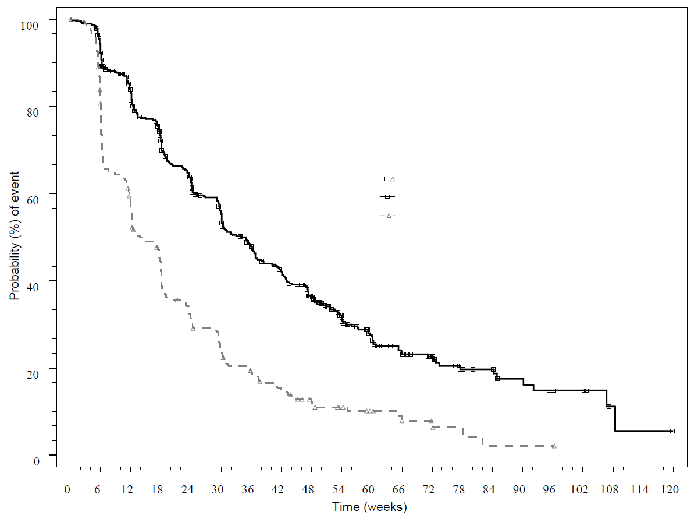
Cenzúrovanie času
Everolimus 10 mg + exemestán (n/N = 310/485)
Placebo + exemestán (n/N = 200/239)
Pomer rizika = 0,45
95 % IS [0,38; 0,54]

p-hodnota log-rank testu: < 0,0001

Mediány PFS podľa Kaplana-Meiera
Everolimus 10 mg + exemestán: 7,82 mesiacov
Placebo + exemestán: 3,19 mesiacov

Pravdepodobnosť (%) udalosti (Probability (%) of event); Čas (týždne) (Time (weeks))

Počet pacientok s pretrvávajúcim rizikom
Čas(týždne) | 0 | 6 | 12 | 18 | 24 | 30 | 36 | 42 | 48 | 54 | 60 | 66 | 72 | 78 | 84 | 90 | 96 | 102 | 108 | 114 | 120
Everolimus | 485 | 436 | 366 | 304 | 257 | 221 | 185 | 158 | 124 | 91 | 66 | 50 | 35 | 24 | 22 | 13 | 10 | 8 | 2 | 1 | 0
Placebo | 239 | 190 | 132 | 96 | 67 | 50 | 39 | 30 | 21 | 15 | 10 | 8 | 5 | 3 | 1 | 1 | 1 | 0 | 0 | 0 | 0

Odhadovaný účinok liečby z hľadiska PFS potvrdila plánovaná analýza PFS v podskupinách podľa hodnotenia skúšajúcim lekárom. Vo všetkých analyzovaných podskupinách (vek, citlivosť na predchádzajúcu hormonálnu liečbu, počet postihnutých orgánov, východiskový stav lézií len v kostiach a prítomnosť viscerálnych metastáz, ako aj naprieč hlavnými demografickými a prognostickými podskupinami) sa pozoroval pozitívny účinok liečby pri everolime + exemestáne s odhadovaným pomerom rizika oproti placebu + exemestánu v rozmedzí 0,25 až 0,60.

V oboch skupinách liečby sa nepozorovali rozdiely v čase do zhoršenia (≥ 5 %) celkového skóre a skóre vo funkčných oblastiach podľa QLQ-C30.

BOLERO-6 (štúdia CRAD001Y2201), trojramenné, randomizované, otvorené skúšanie fázy II s everolimom v kombinácii s exemestánom oproti samotnému everolimu a oproti kapecitabínu v liečbe postmenopauzálnych žien s lokálne pokročilým, recidivujúcim alebo metastatickým karcinómom prsníka s pozitivitou estrogénových receptorov a negativitou HER2/neu pri recidíve alebo progresii po predchádzajúcej liečbe letrozolom alebo anastrozolom.

Primárnym ukazovateľom v klinickom skúšaní bol odhad HR PFS pre everolimus + exemestán oproti everolimu samotnému. Hlavným sekundárnym ukazovateľom bol odhad HR PFS pre everolimus + exemestán oproti kapecitabínu.

Ďalšie sekundárne ukazovatele zahŕňali OS, podiel objektívnych odpovedí, podiel klinického prínosu, bezpečnosť, čas do zhoršenia výkonnostného stavu podľa ECOG, čas do zhoršenia QoL a spokojnosť s liečbou (TSQM). Formálne štatistické porovnanie nebolo naplánované.

Celkovo bolo randomizovaných 309 pacientok v pomere 1:1:1 na liečbu kombináciou everolimus (10 mg denne) + exemestán (25 mg denne) (n=104), samotným everolimom (10 mg denne) (n=103) alebo kapecitabínom (dávka 1250 mg/m2 dvakrát denne počas 2 týždňov a následne jeden týžden bez liečby, 3-týždňový cyklus) (n=102). V čase ukončenia zberu údajov bol medián trvania liečby 27,5 týždňov (rozsah 2,0-165,7) v ramene s everolimom + exemestán, 20 týždňov (1,3-145,0) v ramene so samotným everolimom a 26,7 týždňov (1,4-177,1) v ramene s kapecitabínom.

Výsledok finálnej PFS analýzy po zaznamenaní 154 udalostí PFS na základe hodnotenia lokálneho skúšajúceho lekára preukázal odhadovaný HR v hodnote 0,74 (90% IS: 0,57; 0,97) v prospech ramena everolimus + exemestán oproti ramenu so samotným everolimom. Medián PFS bol 8,4 mesiacov (90 % IS: 6,6; 9,7) a 6,8 mesiacov (90% IS: 5,5; 7,2) v uvedenom poradí.

Obrázok 2 BOLERO-6 krivky prežívania bez progresie ochorenia podľa Kaplana-Meiera (rádiologické hodnotenie skúšajúcim lekárom)

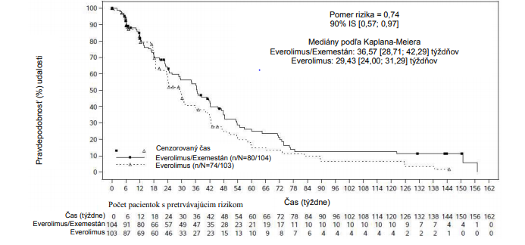

Pri celkovom počte 148 zaznamenaných udalostí bol pri hlavnom sekundárnom ukazovateli PFS odhadovaný HR 1,26 (90% IS: 0,96; 1,66) v prospech ramena s kapecitabínom oproti ramenu everolimus + exemestán.

Výsledky pre sekundárny ukazovateľ OS neboli konzistentné s primárnym ukazovateľom PFS, bol zaznamenaný trend v prospech ramena so samotným everolimom. Odhadovaný HR pre relatívne porovnanie OS medzi ramenom so samotným everolimom a ramenom s kombináciou everolimus + exemestán bol 1,27 (90% IS: 0,95; 1,70). Odhadovaný HR pre relatívne porovnanie OS medzi ramenom s kombináciou everolimus + exemestán a ramenom s kapecitabínom bol 1,33 (90% IS: 0,99; 1,79).
Pokročilé neuroendokrinné nádory pankreatického pôvodu (pNET)
RADIANT-3 (štúdia CRAD001C2324), multicentrická, randomizovaná, dvojito zaslepená štúdia fázy III everolimu s najlepšou podpornou starostlivosťou (BSC) oproti placebu s BSC u pacientov s pokročilými pNET preukázala v porovnaní s placebom štatisticky významný prínos everolimu, ktorý 2,4 - násobne predĺžil medián prežívania bez progresie (PFS) (11,04 mesiacov oproti 4,6 mesiacom) (pomer rizika 0,35; 95 % IS: 0,27, 0,45; p < 0,0001) (pozri Tabuľku 5 a Obrázok 3).

Do RADIANT-3 boli zaradení pacienti s dobre a stredne diferencovanými pokročilými pNET, ktorých choroba progredovala počas predchádzajúcich 12 mesiacov. Liečba analógmi somatostatínu bola povolená ako súčasť BSC.

Primárnym koncovým ukazovateľom v štúdii bolo PFS hodnotené prostredníctvom RECIST (kritériá vyhodnotenia odpovede pri solídnych nádoroch, Response Evaluation Criteria in Solid Tumors). Po rádiologicky zdokumentovanej progresii mohol skúšajúci lekár vykonať odslepenie liečby. Pacienti randomizovaní do skupiny placeba mohli potom bez zaslepenia dostávať everolimus.

K sekundárnym koncovým ukazovateľom patrila bezpečnosť, miera objektívnych odpovedí, trvanie odpovede a celkové prežívanie (OS).

Celkovo bolo randomizovaných 410 pacientov v pomere 1:1, aby dostávali buď everolimus 10 mg/deň (n = 207), alebo placebo (n = 203). Demografické parametre boli dobre vyvážené (medián veku 58 rokov, 55 % muži, 78,5 % belosi). Systémovú liečbu dostalo predtým 58 % pacientov v oboch skupinách. Medián trvania liečby v zaslepenej štúdii bol 37,8 týždňov (rozmedzie 1,1 – 129,9 týždňov) u pacientov, ktorí dostávali everolimus, a 16,1 týždňov (rozmedzie 0,4 – 147,0 týždňov) u pacientov, ktorí dostávali placebo.

Po progresii ochorenia alebo po odslepení štúdie prešlo 172 z 203 pacientov (84,7 %) pôvodne randomizovaných na placebo na nezaslepené podávanie everolimu. Medián trvania nezaslepenej liečby bol 47,7 týždňov spomedzi všetkých pacientov; 67,1 týždňov u 53 pacientov randomizovaných na everolimus, ktorí prestúpili na otvorenú liečbu everolimom a 44,1 týždňov u 172 pacientov randomizovaných na placebo, ktorí prestúpili na otvorenú liečbu everolimom.

Tabuľka 5 RADIANT-3 – výsledky účinnosti
Populácia | Everolimus  n=2017 | Placebo  n=203 | Pomer rizika  (95% IS) | Hodnota p
Medián prežívania bez progresie (mesiace) (95 % IS)
Rádiologické hodnotenie skúšajúcim lekárom | 11,04  (8,41; 13,86) | 4,60  (3,06; 5,39) | 0,35  (0,27; 0,45) | < 0,0001
Nezávislé rádiologické hodnotenie | 13,67  (11,17; 18,79) | 5,68  (5,39; 8,31) | 0,38  (0,28; 0,51) | < 0,0001
Medián celkového prežívania (mesiace) (95 % IS)
Medián celkového prežívania | 44,02  (35,61; 51,75) | 37,68  (29,14; 45,77) | 0,94  (0,73; 1,20) | 0,300

Obrázok 3 RADIANT-3 – krivky prežívania bez progresie podľa Kaplana-Meiera (rádiologické hodnotenie skúšajúcim lekárom)

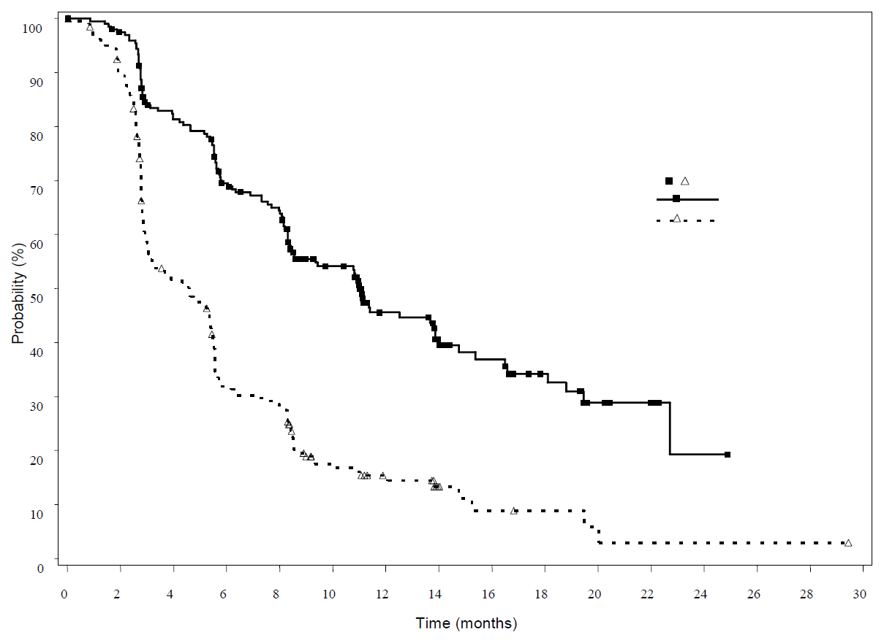
Pomer rizika = 0,35
95 % IS [0,27; 0,45]

p-hodnota log-rank testu = < 0,001

Mediány PFS podľa Kaplana-Meiera
Everolimus: 11,04 mesiaca
Placebo: 4,60 mesiaca
Cenzúrovanie času
Placebo (n=203)
Everolimus (n=207)

Pravdepodobnosť (%) (Probability (%)); Čas (mesiace) (Time (months))

Počet pacientov s pretrvávajúcim rizikom
Everolimusus | 207 | 189 | 153 | 126 | 114 | 80 | 49 | 36 | 28 | 21 | 10 | 6 | 2 | 0 | 0 | 0
Placebo | 203 | 117 | 98 | 59 | 52 | 24 | 16 | 7 | 4 | 3 | 2 | 1 | 1 | 1 | 1 | 0

Pokročilé neuroendokrinné nádory gastrointestinálneho alebo pľúcneho pôvodu
RADIANT-4 (štúdia CRAD001T2302), randomizovaná, dvojito zaslepená, multicentrická štúdia fázy III everolimu s najlepšou podpornou starostlivosťou (BSC) oproti placebu s BSC bola vykonaná u pacientov s pokročilými, dobre diferencovanými (stupeň 1 alebo stupeň 2) nefunkčnými neuroendokrinnými nádormi gastrointestinálneho alebo pľúcneho pôvodu bez predošlej anamnézy a aktívnych príznakov spojených s karcinoidným syndrómom.

Primárnym koncovým ukazovateľom štúdie bolo prežívanie bez progresie (PFS) hodnotené podľa RECIST (Response Evaluation Criteria in Solid Tumors) na základe nezávislého rádiologického hodnotenia. Podporná analýza PFS bola založená na lokálnom hodnotení skúšajúcim lekárom. Sekundárne koncové ukazovatele zahŕňali celkové prežívanie (OS), mieru celkovej odpovede, mieru kontroly ochorenia, bezpečnosť, zmenu v kvalite života (FACT-G) a čas do zhoršenia výkonnostného stavu podľa WHO (WHO PS).

Celkovo bolo randomizovaných 302 pacientov v pomere 2:1 na everolimus (10 mg denne) (n = 205) alebo placebo (n = 97). Demografické údaje a charakteristika ochorenia boli v zásade vyvážené (medián veku pacientov 63 rokov [rozsah 22 až 86], 76 % kaukazskej rasy, predošlé užívanie somatostatínového analógu [SSA]). Medián trvania zaslepenej liečby bol 40,4 týždňov u pacientov užívajúcich everolimus a 19,6 týždňov u pacientov užívajúcich placebo. Pacienti užívajúci placebo neprestúpili v čase progresie do ramena s everolimom.
Výsledky účinnosti z hľadiska primárneho koncového ukazovateľa boli získané zo záverečnej analýzy PFS (pozri tabuľku 6 a obrázok 4).

Tabuľka 6 RADIANT-4 – výsledky prežívania bez progresie
Populácia | Everolimus  n=205 | Placebo  n=97 | Pomer rizika (95% IS) | Hodnota pª
Medián prežívania bez progresie (mesiace) (95% IS)
Nezávislé rádiologické hodnotenie | 11,01  (9,2; 13,3) | 3,91  (3,6; 7,4) | 0,48  (0,35; 0,67) | < 0,0001
Rádiologické hodnotenie skúšajúcim lekárom | 13,96  (11,2; 17,7) | 5,45  (3,7; 7,4) | 0,39  (0,28; 0,54) | < 0,0001
ª Jednostranná hodnota p podľa stratifikovaného log-rank testu

Obrázok 4 RADIANT-4 – krivky prežívania bez progresie podľa Kaplana-Meiera (nezávislé rádiologické hodnotenie)

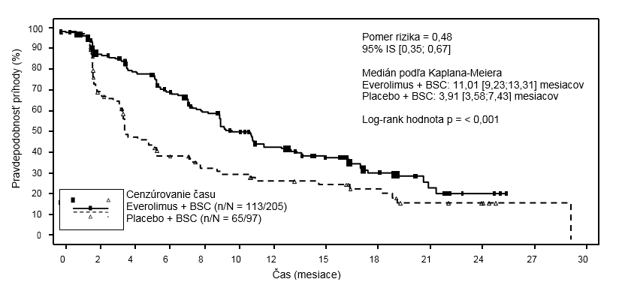

Počet pacientov s pretrvávajúcim rizikom
Čas (mesiace) | 0 | 2 | 4 | 6 | 8 | 10 | 12 | 15 | 18 | 21 | 24 | 27 | 30
Everolimus | 205 | 168 | 145 | 124 | 101 | 81 | 65 | 52 | 26 | 10 | 3 | 0 | 0
Placebo | 97 | 65 | 39 | 30 | 24 | 21 | 17 | 15 | 11 | 6 | 5 | 1 | 0

Podľa podpornej analýzy bol pozitívny účinok liečby zaznamenaný vo všetkých podskupinách
pacientov s výnimkou podskupiny pacientov, kde bolo ileum primárne miesto vzniku nádoru (ileum: HR (pomer rizika) = 1,22 [95 % IS: 0,56 až 2,65]; iné ako ileum: HR = 0,34 [95 % IS: 0,22 až 0,54]; pľúca: HR = 0,43 [95 % IS: 0,24 až 0,79]) (pozri obrázok 5).

Obrázok 5 RADIANT-4 – Výsledky prežívania bez progresie podľa vopred špecifikovaných podskupín pacientov (nezávislé rádiologické hodnotenie)

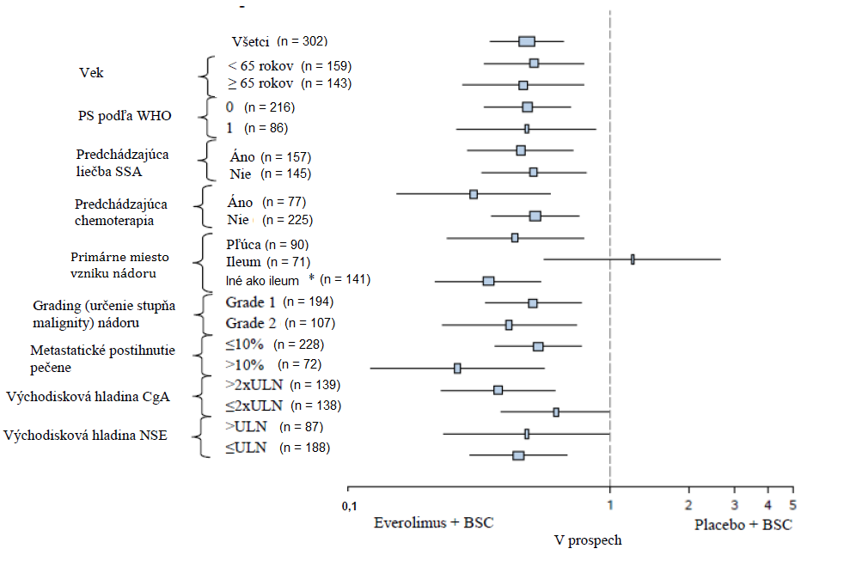*Iné ako ileum: žalúdok, hrubé črevo, konečník, prívesok slepého čreva, slepé črevo, dvanástnik, stredná časť tenkého čreva, karcinóm s neznámym miestom primárneho vzniku a iného gastrointestinálneho pôvodu
ULN: horná hranica normálu
CgA: chromogranín A
NSE: neurónová špecifická enoláza
Pomer rizika (95 % IS) podľa stratifikovaného Coxovho modelu.

Výsledky vopred plánovanej predbežnej analýzy celkového prežívania po výskyte 101 úmrtí (z celkového počtu 191 úmrtí potrebného pre záverečnú analýzu) a 33 mesačné obdobie následného sledovania boli v prospech ramena s everolimom; štatisticky významný rozdiel v celkovom prežívaní sa však nezaznamenal (HR= 0,73 [95 % IS: 0,48 až 1,11; p = 0,071]).

Medzi oboma ramenami sa nepozoroval rozdiel v čase do konečného zhoršenia WHO PS (≥ 1bod) a v čase do konečného zhoršenia kvality života (celkové skóre FACT-G ≥7 bodov).

Pokročilý karcinóm obličkových buniek
RECORD-1 (štúdia CRAD001C2240), medzinárodné, multicentrické, randomizované, dvojito zaslepené klinické skúšanie fázy III, porovnávajúce everolimus 10 mg/deň a placebo, oboje podávané v kombinácii s najlepšou podpornou starostlivosťou, sa vykonalo u pacientov s metastatickým karcinómom obličkových buniek, ktorých ochorenie progredovalo počas alebo po liečbe VEGFR-TKI (inhibítormi tyrozínkinázy receptora pre rastový faktor cievneho endotelu) (sunitinibom, sorafenibom, alebo sunitinibom aj sorafenibom). Povolená bola tiež predchádzajúca liečba bevacizumabom a interferónom-α. Pacienti boli stratifikovaní podľa prognostického skóre Memorial Sloan-Kettering Cancer Center (MSKCC) (skupiny s priaznivým vs. stredným vs. vysokým rizikom) a predchádzajúcej protinádorovej liečby (1 vs. 2 predchádzajúce liečby VEGFR-TKI).

Prežívanie bez progresie zdokumentované pomocou RECIST (Response Evaluation Criteria in Solid Tumours) a stanovené zaslepeným, nezávislým centrálnym hodnotením, bolo primárnym koncovým ukazovateľom. Medzi sekundárne koncové ukazovatele patrila bezpečnosť, miera objektívnej odpovede nádoru, celkové prežívanie, symptómy súvisiace s ochorením a kvalita života. Po zdokumentovanej rádiologickej progresie mohol skúšajúci lekár vykonať odslepenie liečby: pacienti randomizovaní do skupiny placeba mohli potom dostávať otvorenú liečbu everolimom 10 mg/deň. Nezávislý výbor pre monitorovanie údajov (Independent Data Monitoring Committee) odporučil ukončiť toto skúšanie v čase druhej predbežnej analýzy, keďže sa dosiahol primárny koncový ukazovateľ.

Celkovo bolo randomizovaných 416 pacientov v pomere 2:1 na podávanie everolimu (n = 277) alebo placeba (n = 139). Demograficky bolo klinické skúšanie dobre vyvážené (zlúčený medián veku [61 rokov; rozmedzie 27 – 85], 78 % mužov, 88 % belochov, počet podaní predchádzajúcej liečby VEGFR-TKI [1 – 74 %, 2 – 26 %]). Medián trvania liečby v zaslepenej štúdii bol 141 dní (rozmedzie 19-451 dní) u pacientov, ktorí dostávali everolimus, a 60 dní (rozmedzie 21 – 295 dní) u pacientov, ktorí dostávali placebo.

Everolimus bol lepší než placebo z hľadiska primárneho koncového ukazovateľa prežívania bez progresie, so štatisticky významným poklesom rizika progresie alebo úmrtia o 67 % (pozri Tabuľku 7 a Obrázok 6).

Tabuľka 7 RECORD-1 – výsledky prežívania bez progresie
Populácia | n | Everolimus  n = 277 | Placebo  n = 139 | Pomer rizika (95 % IS) | p-hodnota
 |  | Medián prežívania bez progresie (mesiace) (95 % IS)
Primárna analýza
Všetci (zaslepené nezávislé centrálne hodnotenie) | 416 | 4,9  (4,0 – 5,5) | 1,9  (1,8 – 1,9) | 0,33  (0,25 – 0,43) | < 0,0001ª
Podporné analýzy/analýzy citlivosti
Všetci (lokálne hodnotenie skúšajúcim lekárom) | 416 | 5,5  (4,6 – 5,8) | 1,9  (1,8 – 2,2) | 0,32  (0,25 – 0,41) | < 0,0001ª
Prognostické skóre MSKCC (zaslepené nezávislé centrálne hodnotenie)

Priaznivé riziko | 120 | 5,8  (4,0 – 7,4) | 1,9  (1,9 – 2,8) | 0,31  (0,19 – 0,50) | < 0,0001
Stredné riziko | 235 | 4,5  (3,8 – 5,5) | 1,8  (1,8 – 1,9) | 0,32  (0,22 – 0,44) | < 0,0001
Vysoké riziko | 61 | 3,6  (1,9 – 4,6) | 1,8  (1,8 – 3,6) | 0,44  (0,22 – 0,85) | 0,007
ª Stratifikovaný log-rank test

Obrázok 6 RECORD-1 - Kaplanove-Meierove krivky prežívania bez príznakov progresie ochorenia (nezávislé centrálne hodnotenie)
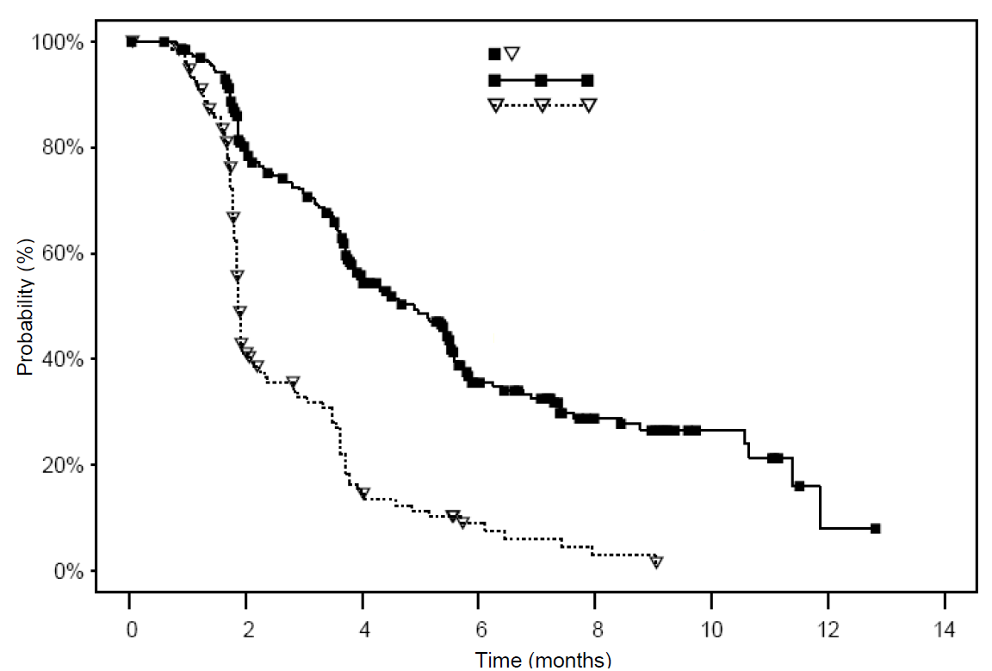
Pomer rizika = 0,33
95 % IS [0,25; 0,43]

Mediány PFS podľa Kaplana-Meiera
Everolimus: 4,90 mesiacov
Placebo: 1,87 mesiacov

p-hodnota log-rank testu = < 0,0001
Cenzúrovanie času
Everolimus (n/N = 155/277)
Placebo (n/N = 111/139)

*Pravdepodobnosť (%) (Probability (%)); Čas (mesiace) (Time (months))

Počet pacientov s pretrvávajúcim rizikom
Čas (mesiace) |  | 0 | 2 | 4 | 6 | 8 | 10 | 12 | 14
Everolimus | 277 |  | 192 | 115 | 51 | 26 | 10 | 1 | 0
Placebo | 139 |  | 47 | 15 | 6 | 2 | 0 | 0 | 0

Šesťmesačné PFS sa dosiahlo u 36 % pri liečbe everolimom v porovnaní s 9 % pri placebe.

Potvrdená objektívna odpoveď nádoru sa pozorovala u 5 pacientov (2 %), ktorí dostávali everolimus, zatiaľ čo u pacientov dostávajúcich placebo sa nepozorovala žiadna. Preto výhoda z hľadiska prežívania bez progresie sa primárne vzťahuje na populáciu so stabilizáciou ochorenia (zodpovedá 67 % v skupine liečby everolimom).
Štatisticky významný rozdiel v celkovom prežívaní súvisiaci s liečbou sa nezaznamenal (pomer rizika 0,87; interval spoľahlivosti: 0,65 – 1,17; p = 0,177). Prechod na otvorenú liečbu everolimom po progresii ochorenia u pacientov zadelených do skupiny placeba znemožnil zistenie rozdielu v celkovom prežívaní súvisiacom s liečbou.

Iné štúdie
Stomatitída je najčastejšie hlásenou nežiaducou reakciou u pacientov liečených everolimom (pozri časti 4.4 a 4.8). Po uvedení lieku na trh sa v štúdii s jedným ramenom u postmenopauzálnych žien s pokročilým karcinómom prsníka (n=92) ako topická liečba použil orálny roztok dexametazónu 0,5 mg/5 ml neobsahujúci alkohol na vyplachovanie ústnej dutiny (4-krát denne počas prvých 8 týždňov liečby), ktorý sa pacientkám podával na začiatku liečby everolimom (10 mg/deň) a exemestánom (25 mg/deň) na zníženie incidencie a závažnosti stomatitídy. Incidencia stomatitídy stupňa ≥2 po 8 týždňoch bola 2,4 % (n=2/85 vyhodnotiteľných pacientok), čo bolo menej ako historicky hlásené hodnoty. Incidencia stomatitídy stupňa 1 bola 18,8 % (n=16/85) a neboli hlásené prípady stomatitídy stupňa 3 alebo 4. Celkový profil bezpečnosti v tejto štúdii sa zhodoval s tým, ktorý sa stanovil pre everolimus pri liečbe onkologických chorôb a komplexu tuberóznej sklerózy (TSC), s výnimkou mierne zvýšeného výskytu orálnej kandidózy, ktorá sa zaznamenala u 2,2 % (n=2/92) pacientok.

Pediatrická populácia
Európska agentúra pre lieky udelila výnimku z povinnosti predložiť výsledky štúdií s referenčným liekom obsahujúcim everolimus vo všetkých podskupinách pediatrickej populácie pri neuroendokrinných nádoroch pankreatického pôvodu, neuroendokrinných nádoroch hrudníka a karcinóme obličkových buniek (informácie o použití v pediatrickej populácii, pozri časť 4.2).

5.2 Farmakokinetické vlastnosti

Absorpcia
U pacientov s pokročilými solídnymi nádormi sa maximálne koncentrácie everolimu (Cmax) dosahujú v priemere do 1 hodiny po podaní dennej dávky 5 a 10 mg everolimu nalačno alebo s ľahkým jedlom bez obsahu tuku. Cmax je úmerná dávke v rozmedzí od 5 do 10 mg. Everolimus je substrát a stredne silný inhibítor PgP.

Vplyv jedla
U zdravých osôb jedlá s vysokým obsahom tuku znižovali systémovú expozíciu everolimu po podaní 10 mg (stanovené na základe AUC) o 22 % a maximálnu plazmatickú koncentráciu Cmax o 54 %. Jedlá s nízkym obsahom tuku znižovali AUC o 32 % a Cmax o 42 %. Jedlo však zjavne nemalo účinok na profil časového priebehu koncentrácie v postabsorpčnej fáze.

Distribúcia
Pomer everolimu v krvi a plazme, ktorý závisí od koncentrácie v rozmedzí od 5 do 5 000 ng/ml, je 17 % až 73 %. Približne 20 % koncentrácie everolimu v celej krvi je obsiahnutých v plazme onkologických pacientov, ktorým sa podáva everolimus 10 mg/deň. Väzba na bielkoviny plazmy je približne 74 % u zdravých osôb aj u pacientov so stredne ťažkou poruchou funkcie pečene. U pacientov s pokročilými solídnymi nádormi bola hodnota distribučného objemu Vd pre zdanlivý centrálny kompartment 191 l a pre zdanlivý periférny kompartment 517 l.

Biotransformácia
Everolimus je substrát CYP3A4 a PgP. Po perorálnom podaní je everolimus hlavnou cirkulujúcou zložkou v ľudskej krvi. V ľudskej krvi sa zistilo šesť hlavných metabolitov everolimu, vrátane troch monohydroxylovaných metabolitov, dvoch produktov s otvoreným reťazcom vzniknutých hydrolýzou a fosfatidylcholínového konjugátu everolimu. Tieto metabolity sa identifikovali aj u zvieracích druhov, ktoré sa použili v štúdiách toxicity, pričom vykazovali približne 100 - násobne nižšiu aktivitu než samotný everolimus. Predpokladá sa preto, že everolimus zodpovedá za väčšinu celkovej farmakologickej aktivity.

Eliminácia
Priemerný perorálny klírens (CL/F) everolimu po dennej dávke 10 mg u pacientov s pokročilými solídnymi nádormi bol 24,5 l/h. Priemerný polčas eliminácie everolimu je približne 30 hodín.
U onkologických pacientov sa nevykonali žiadne špecifické štúdie zamerané na vylučovanie; dostupné sú však údaje zo štúdií s pacientmi po transplantácii. Po podaní jednorazovej dávky rádioaktívne značeného everolimu spolu s cyklosporínom sa 80 % rádioaktivity zistilo v stolici, zatiaľ čo 5 % sa vylúčilo močom. Nezmenená látka sa nezistila v moči ani v stolici.

Farmakokinetika v rovnovážnom stave
Po podaní everolimu pacientom s pokročilými solídnymi nádormi bola hodnota AUC0-τ v rovnovážnom stave úmerná dávke v rozmedzí dennej dávky od 5 do 10 mg. Rovnovážny stav sa dosiahol v priebehu 2 týždňov. Cmax je úmerná dávke v rozsahu od 5 do 10 mg. tmax sa dosahuje 1 až 2 hodiny po užití dávky. Medzi AUC0-τ a minimálnou koncentráciou pred podaním dávky v rovnovážnom stave sa zistila významná korelácia.

Osobitné populácie
Porucha funkcie pečene
Bezpečnosť, znášanlivosť a farmakokinetika everolimu sa hodnotili v dvoch štúdiách s jednorazovým perorálnym podaním tabliet everolimu u 8 a 34 jedincov s poruchou funkcie pečene vo vzťahu k jedincom s normálnou funkciou pečene.

V prvej štúdii bola u 8 jedincov so stredne ťažkou poruchou funkcie pečene (trieda B podľa Childa-Pugha) priemerná hodnota AUC everolimu dvojnásobne vyššia ako u 8 jedincov s normálnou funkciou pečene.

V druhej štúdii s 34 jedincami s rozdielnym stupňom poruchy funkcie pečene mali v porovnaní so zdravými osobami jedinci s miernou (trieda A podľa Childa-Pugha), stredne tažkou (trieda B podľa Childa-Pugha) a ťažkou poruchou funkcie pečene (trieda C podľa Childa-Pugha) 1,6-násobne, respektíve 3,3-násobne a 3,6-násobne zvýšenú expozíciu (t.j. AUC0-inf), v uvedenom poradí.
Odporúčania na dávkovanie u pacientov s poruchou funkcie pečene podľa tried Childa-Pugha sú podložené aj simuláciou farmakokinetiky po opakovanom podaní.

Na základe výsledkov z uvedených dvoch štúdii sa u pacientov s poruchou funkcie pečene odporúča úprava dávky (pozri časti 4.2 a 4.4).

Porucha funkcie obličiek
V populačnej farmakokinetickej analýze 170 pacientov s pokročilými solídnymi nádormi sa nezistil významný vplyv klírensu kreatinínu (25 – 178 ml/min) na CL/F everolimu. Porucha funkcie obličiek po transplantácii (klírens kreatinínu v rozmedzí 11 – 107 ml/min) nemala vplyv na farmakokinetiku everolimu u pacientov po transplantácii.

Starší pacienti
Vo vyhodnotení populačnej farmakokinetickej analýzy u onkologických pacientov sa nezistil významný vplyv veku (27 – 85 rokov) na klírens everolimu po perorálnom podaní.

Etnická príslušnosť
Klírens po perorálnom podaní (CL/F) je podobný u japonských a belošských onkologických pacientov s podobnou funkciou pečene. Na základe populačnej farmakokinetickej analýzy je CL/F v priemere o 20 % vyšší u černošských pacientov po transplantácii.

5.3 Predklinické údaje o bezpečnosti

Predklinický bezpečnostný profil everolimu sa hodnotil na myšiach, potkanoch, miniatúrnych prasiatkach, opiciach a králikoch. Hlavnými cieľovými orgánmi boli samčie a samičie reprodukčné systémy (degenerácia tubulov v semenníkoch, znížené množstvo spermií v nadsemenníkoch a atrofia maternice) u viacerých druhov zvierat; pľúca (zvýšené hodnoty alveolárnych makrofágov) u potkanov a myší; pankreas (degranulácia exokrinných buniek u opíc a vakuolizácia exokrinných buniek u miniatúrnych prasiatok a degenerácia buniek Langerhansových ostrovčekov u opíc) a oči (zákal prednej časti šošovky) len u potkanov. Malé zmeny na obličkách sa pozorovali u potkanov (exacerbácia hromadenia od veku závisiaceho lipofuscínu v tubulárnom epiteli, zvýšený počet prípadov hydronefrózy) a u myší (exacerbácia už existujúcich lézií). Nič nepoukazovalo na toxicitu pre obličky u opíc a miniatúrnych prasiatok.

Everolimus zjavne spontánne zhoršoval už existujúce ochorenia (chronickú myokarditídu u potkanov, infekciu plazmy a srdca opíc vyvolanú vírusom Coxsackie, kokcídiovú nákazu gastrointestinálneho traktu u miniatúrnych prasiatok, kožné lézie u myší a opíc). Tieto nálezy sa spravidla pozorovali pri hladinách systémovej expozície v rozmedzí terapeutickej expozície alebo vyšších, s výnimkou nálezov u potkanov, kde sa pre vysokú distribúciu do tkanív vyskytovali pri nižšej ako terapeutickej expozícii.

V štúdii samčej fertility na potkanoch bola morfológia semenníkov ovplyvnená pri dávke 0,5 mg/kg a viac; pohyblivosť spermií, počet hlavičiek spermií a hladiny testosterónu v plazme boli znížené pri dávke 5 mg/kg, čo spôsobilo zníženie samčej fertility. Preukázala sa reverzibilita.
V reprodukčných štúdiách na zvieratách nebola samičia fertilita ovplyvnená. Avšak pri perorálnych dávkach everolimu ≥ 0,1 mg/kg (približne 4 % AUC0-24h u pacientov užívajúcich dennú dávku 10 mg) boli u samíc potkanov zvýšené predimplantačné straty.

Everolimus prestupoval cez placentu a mal toxické účinky na plod. U potkanov everolimus vyvolával embryo fetotoxicitu pri systémovej expozícii nižšej, ako je terapeutická hladina. Prejavilo sa to ako mortalita a znížená hmotnosť plodov. Incidencia zmien a malformácií kostry (napr. rázštep hrudnej kosti) sa zvýšila pri dávkach 0,3 a 0,9 mg/kg. U králikov sa prejavila embryotoxicita zvýšením výskytu neskorých resorpcií.

Štúdie genotoxicity, ktoré skúmali významné koncové ukazovatele genotoxicity, nepreukázali klastogénnu alebo mutagénnu aktivitu. Podávanie everolimu trvajúce až 2 roky neodhalilo onkogénny potenciál u myší a potkanov ani pri najvyšších dávkach, ktoré zodpovedajú 3,9 - násobku a 0,2 - násobku odhadovanej klinickej expozície.

6. FARMACEUTICKÉ INFORMÁCIE

6.1 Zoznam pomocných látok

Butylhydroxytoluén (E321)
Hypromelóza (E464)
Laktóza
Monohydrát laktózy
Krospovidón (E1202)
Stearan horečnatý (E470b)

6.2 Inkompatibility

Neaplikovateľné.

6.3 Čas použiteľnosti

2 roky

6.4 Špeciálne upozornenia na uchovávanie

Uchovávajte v pôvodnom obale na ochranu pred svetlom
Tento liek nevyžaduje žiadne zvláštne teplotné podmienky na uchovávanie.

6.5 Druh obalu a obsah balenia

Škatuľka obsahuje 30 alebo 90 tabliet v oPA/Al/PVC/Al blistroch.
Škatuľka obsahuje 30 tabliet v oPA/Al/PVC/Al perforovaných blistroch s jednotlivými dávkami.

Na trh nemusia byť uvedené všetky veľkosti balenia.

6.6 Špeciálne opatrenia na likvidáciu a iné zaobchádzanie s liekom

Všetok nepoužitý liek alebo odpad vzniknutý z lieku sa má zlikvidovať v súlade s národnými požiadavkami.

7. DRŽITEĽ ROZHODNUTIA O REGISTRÁCII

Mylan Ireland Limited
Unit 35/36 Grange Parade
Baldoyle Industrial Estate
Dublin 13
Írsko

8. REGISTRAČNÉ ČÍSLA

Everolimus Mylan 2,5 mg tablety: 44/0256/18-S
Everolimus Mylan 5 mg tablety: 44/0257/18-S
Everolimus Mylan 10 mg tablety: 44/0258/18-S

9. DÁTUM PRVEJ REGISTRÁCIE/PREDĹŽENIA REGISTRÁCIE

Dátum prvej registrácie: 30.augusta 2018

10. DÁTUM REVÍZIE TEXTU

02/2020

